Actividad individual. Desarrollo de un problema de planificación

Objetivos

En esta actividad conocerás las herramientas que dan solución a un problema de planificación, para ello es importante tener presente la definición del problema de planificación, conocimiento de herramientas de desarrollo en contenedores, ejecución de software alojado en contenedores, abstracción de problemas y descripción de problemas en lenguaje PDDL.

Descripción de la actividad

- Revisar la página de la competencia de International Conference on Automated Planning and Scheduling:

International Conference on Automated Planning and Scheduling. (s. f.). Competitions. https://www.icaps-conference.org/competitions/

- Acceder a la IPC2018 y seleccionar Classical Tracks:

IPC2018. (s. f.). International Planning Competition 2018. Classical Tracks. https://ipc2018-classical.bitbucket.io/

- Revisar el contenido de las secciones de la página, en especial, las secciones DETAILS ON SINGULARITY, PDDL Fragment, Domains, Planners (optimal track) y Results (presentation slides).

- Instalar Singularity en algún sistema Linux y seguir los pasos de instalación de esta página:

Singularity Admin Guide. (s. f.). Installing Singularity. https://docs.sylabs.io/guides/3.5/admin-guide/installation.html

- Se puede hacer uso de una máquina virtual con la distribución Linux de su preferencia (se facilita el utilizar Ubuntu debido a la basta documentación). Si el alumno tiene una máquina con Linux de forma nativa, debe instalar Singularity y, con ello, aprovechar los máximos recursos posibles. Si el alumno tiene experiencia en el uso de la terminal de Linux y desea trabajar en Windows, debe instalar WSL (se sugiere instalar el sistema de Ubuntu para WSL).

- A partir de la lectura de las slides, seleccionar al equipo ganador, acceder a los archivos PDDL de la tarea Snake y ejecutar el problema 1 siguiendo el script de la sección DETAILS ON SINGULARITY How can I test my containers?, realizando los cambios respectivos para lograr la ejecución. Documentar con las respectivas capturas de pantalla.

- Revisar los archivos domain y problem 1 de la tarea Snake, revisar las declaraciones de ambos archivos y la estructura.

- Transcribir a lenguaje PDDL el siguiente problema:

Se tiene un robot tipo rover que previamente realizó la excavación de dos rocas localizadas en la localidad 1 y localidad 2. Debido al mal tiempo, no fue posible trasladar las rocas para su análisis. Es por ello por lo que se solicita generar el plan que debe seguir el robot para llevar los minerales al laboratorio de análisis.

Debido al terreno, hay restricciones en la trayectoria: de la localidad 3 a la 1, el camino está libre y existe bidireccionalidad; de la localidad 3 a la 2, el camino solo es de una dirección; de la localidad 2 a la 4 es solo una dirección; de la localidad 3 a 4 y de 4 a 5, el camino es bidireccional.

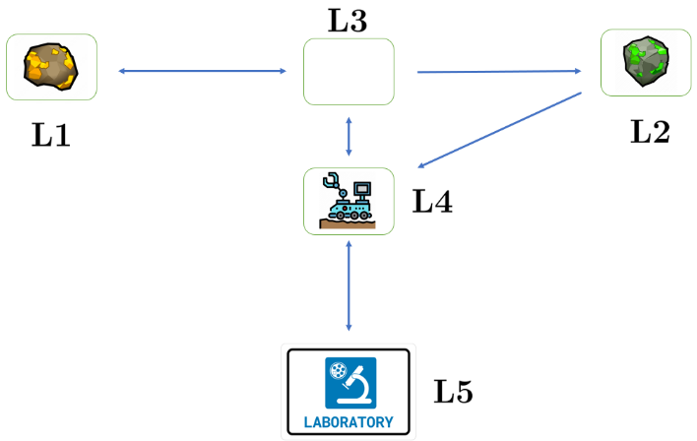
Figura 1. Esquema del problema.

- Una vez desarrollado el código en PDDL, realizar la ejecución correspondiente en el planner ganador de la competencia.

- El estudiante propondrá un escenario diferente añadiendo otro mineral o minerales, localidades extra, restricciones en el camino e incluso un laboratorio extra.

- Documentar mediante capturas de pantalla el desarrollo del código de PDDL.

Extensión y formato

Reporte máximo 12 páginas, 1 archivo domain.pddl, 3 archivos problem.pddl.

